Министерство образования и науки Российской Федерации
Федеральное государственное автономное образовательное учреждение
высшего образования
«Уральский федеральный университет имени первого Президента России Б.Н. Ельцина»

Институт радиоэлектроники и информационных технологий - РТФ
Школа профессионального и академического образования

Лабораторная работа №8
Введение в работу с XML, JSON, HTML и Excel

Студент группы РИМ-150950: ___________________ Игошин Е.Д.

Екатеринбург 2026

Цель работы: получить представление о механизме многопоточности в языке программирования Java

Начало:
Парсинг XML — это процесс извлечения данных из XML-документа. XML — иерархический формат, где данные хранятся в виде дерева элементов. В Java для работы с XML используется встроенная библиотека
javax.xml.parsers. (DOM-парсер). DOM загружает весь документ в память, после чего можно обращаться к любому элементу.
Парсинг JSON — это процесс чтения JSON-документа. JSON — более легковесный формат, чем XML, основанный на парах "ключ-значение". Для работы с JSON в Java используется библиотека Gson (Google).
Парсинг HTML — извлечение данных из веб-страниц. Для этого используется библиотека Jsoup, которая умеет подключаться к сайтам и парсить HTML-код.
Парсинг Excel — работа с табличными данными. Вместо громоздкой библиотеки Apache POI (которая требует множество зависимостей) используется формат CSV — текстовый формат таблиц, который открывается в Excel и обрабатывается стандартными средствами Java.

Задание 1. XML-парсер
«Создать XML-файл со списком домашних животных. Реализовать чтение, добавление, поиск и удаление записей.»
Сначала я создаю XML-файл animals.xml, где храню данные о животных: имя, вид, возраст. Корневой элемент — <animals>, внутри — элементы <animal> с дочерними тегами <name>, <species>, <age>.
Первая версия — XmlParser (только чтение):
Эта программа просто открывает XML-файл через DocumentBuilderFactory, получает Document, находит все элементы <animal> и выводит их данные в консоль. Она создана, чтобы убедиться, что файл читается корректно.
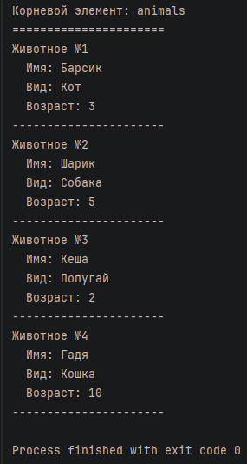
Вторая версия — XmlParser2 (полное меню):
Я доработал программу, добавив консольное меню с выбором действий:
- Показать всех животных — загружает XML и выводит все записи. Если список пуст, сообщает об этом.
- Добавить новое животное — пользователь вводит имя, вид и возраст. Программа создаёт новые XML-элементы через createElement(), заполняет их через setTextContent() и добавляет в корень документа через
appendChild(). После сохранения через Transformer запись появляется в файле.
- Поиск по виду или возрасту — пользователь может указать вид, возраст или оба параметра. Если поле оставлено пустым — условие не применяется. Программа проходит по всем элементам и выводит подходящие.
- Удалить по имени — пользователь вводит имя. Программа находит элемент с таким именем и удаляет его через parentNode.removeChild(). Изменения сохраняются. loadDocument() — загружает файл, saveDocument() — сохраняет изменения через Transformer. Для форматирования используется
OutputKeys.INDENT.
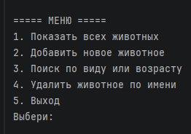
Код будет на гитхабе (XmlParser и XmlParser2).

Задание 2. JSON-парсер
«Создать JSON-файл со списком домашних животных. Реализовать чтение, добавление, поиск и удаление записей.»
Для работы с JSON я подключил библиотеку Gson (добавлена через File → Project Structure → Libraries).
JSON-файл animals.json содержит те же данные, что и XML, но в более компактном формате: массив объектов с полями name, species, age.
JsonParser (полное меню):
Добавлено консольное меню:
- Показать всех — извлекает массив animals из JsonObject и выводит каждую запись. Если массив пуст — сообщает об этом.
- Добавить — создаёт новый JsonObject с полями name, species, age через addProperty(), добавляет его в массив через add(). Файл сохраняется с форматированием через GsonBuilder().setPrettyPrinting().
- Поиск по виду — пользователь вводит вид. Программа проходит по массиву, сравнивает значения через equalsIgnoreCase().
- Удалить по имени — пользователь вводит имя. Используется Iterator<JsonElement> для безопасного удаления элемента из массива во время обхода. При совпадении вызывается iterator.remove(). loadJson() — загружает JSON из файла. saveJson() — сохраняет с красивым форматированием.
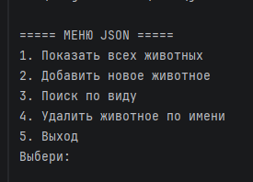
Код будет на гитхабе – JsonParser.

Задание 3. HTML-парсер
«Выполнить парсинг страницы https://itlearn.ru/first-steps. Извлечь все ссылки и сохранить результат в файл. Реализовать обработку ошибок.»
Для работы с HTML подключена библиотека Jsoup.
Программа:
- Подключается к сайту через Jsoup.connect(url). Устанавливает User-Agent ("Mozilla/5.0") — чтобы сайт не блокировал запрос. Таймаут 10 секунд.
- Получает HTML-код страницы через get(). Jsoup автоматически парсит его в DOM-дерево (Document).
- Находит все ссылки с помощью CSS-селектора a[href].
- Для каждой ссылки выводит текст ссылки и её абсолютный URL (abs:href).
- Сохраняет все найденные ссылки в файл links_result.txt через FileWriter.
- Если сайт недоступен — программа ловит IOException и выводит понятное сообщение об ошибке, не падая.
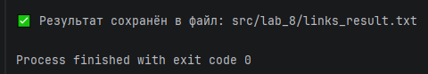
Код будет на гитхабе - HtmlParser.

Задание 4. Excel-парсер (CSV)
«Создать и прочитать таблицу с данными о животных в формате Excel.»
Изначально я пытался использовать Apache POI, но библиотека потребовала много зависимостей (poi-ooxml, commons-compress, commons-io, xmlbeans, commons-collections4). Поэтому я перешёл на формат CSV — текстовый файл с разделителями «;», который открывается в Excel.
Программа:
- Создать таблицу — записывает в файл animals.csv заголовки ("Имя;Вид;Возраст") и четыре строки с данными о животных через FileWriter.
- Прочитать таблицу — читает файл построчно через BufferedReader, разбивает каждую строку на колонки через split(";") и выводит в консоль с выравниванием через printf("%-15s").
- Если файл не найден — выводится сообщение об ошибке. Если другая ошибка ввода-вывода — тоже выводится сообщение.
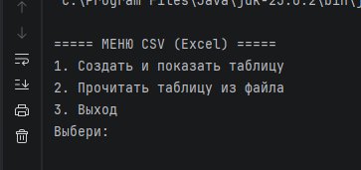
Код будет на гитхабе - ExcelParser.

Тимус задачи.
Задача №1264 — «Трудовые будни»

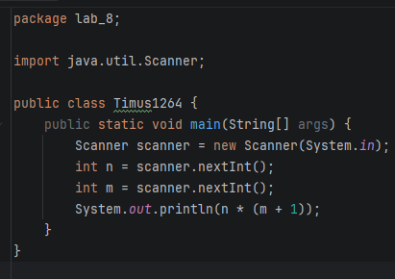
По условию — у программиста N строк кода и M минут в сутках (M+1 раз проверяют). Ответ — N × (M + 1).
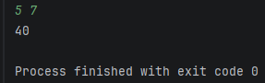

Задача №1313 — «К вопросу о спорте»
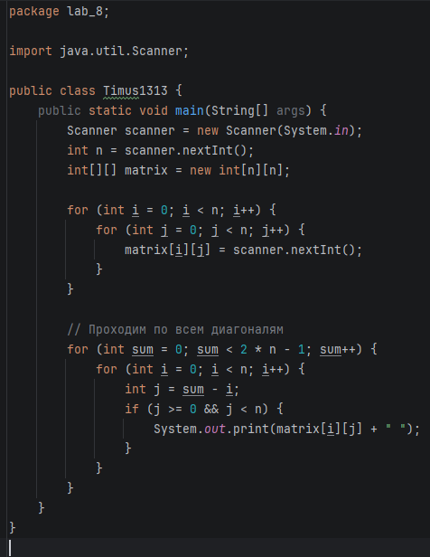
Программа считывает квадратную матрицу, затем выводит элементы по диагоналям: сначала (0,0), потом (1,0) и (0,1), потом (2,0), (1,1), (0,2) и так далее.
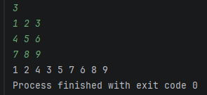

Вывод: на практических заданиях я реализовал:
- программу для работы с XML, которая умеет читать, добавлять, искать и удалять записи о домашних животных с использованием DOM-парсера (DocumentBuilderFactory, Transformer);
- программу для работы с JSON с такими же функциями, используя библиотеку Gson (JsonObject, JsonArray, GsonBuilder);
- программу для парсинга HTML с помощью Jsoup, которая извлекает все ссылки с веб-страницы и сохраняет их в файл с обработкой ошибок подключения;
- программу для работы с табличными данными в формате CSV (альтернатива Excel), которая создаёт и читает таблицу без использования сторонних библиотек.
В процессе работы я научился подключать внешние библиотеки в IntelliJ IDEA (Gson, Jsoup), столкнулся с проблемой большого количества зависимостей у Apache POI и нашёл альтернативное решение (CSV).
В результате выполнения работы я получил представление о том, как в Java организуется работа с различными форматами данных (XML, JSON, HTML, Excel/CSV), какие библиотеки для этого существуют и как их подключать. Также я закрепил навыки разработки консольных программ на Java и оформления кода в виде отдельных классов с консольным меню.

Репозиторий github:
https://github.com/Juthlern/JavaHomeworkUrfu/tree/lab_8

